CZŁONKOWIE EUROREGIONU BESKIDY W POLSCE

(dane na dzień 22 kwietnia 2021 r.)

WOJEWÓDZTWO ŚLĄSKIE:


1. Bielsko-Biała
Urząd Miejski w Bielsku-Białej
Jarosław Klimaszewski - Prezydent Miasta
ul. Plac Ratuszowy 1, 43-300 Bielsko-Biała
tel.: +48 (33) 497 14 97
inf.: +48 (33) 497 18 00
e-mail: prezydent@um.bielsko.pl
strona www: http://www.um.bielsko.pl
POWIAT BIELSKI:
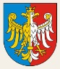
2. Powiat bielski
Starostwo Powiatowe w Bielsku-Białej
Andrzej Płonka - Starosta Powiatu Bielskiego
ul. Piastowska 40, 43-300 Bielsko-Biała
tel.: +48 (33) 813-69-00
fax.: +48 (33) 822 06 72
e-mail: kancelaria@powiat.bielsko.pl,
strona www: http://www.powiat.bielsko.pl
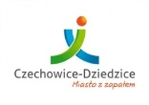
3. Czechowice-Dziedzice
Urząd Miasta w Czechowicach-Dziedzicach
Marian Błachut - Burmistrz Miasta
ul. Plac Jan Pawła II 1, 43-502 Czechowice-Dziedzic
tel.: +48 (32) 214-71-32
fax.: +48 (32) 214-71-52
e-mail: um@um.czechowice-dziedzice.pl
strona www: http://www.czechowice-dziedzice.pl

4. Szczyrk
Urząd Miasta w Szczyrku
Antoni Byrdy - Burmistrz Miasta
ul. Beskidzka 4, 43-370 Szczyrk
tel.: +48 (33) 829 50 34
fax.: +48 (33) 817-87-63
e-mail: sekretariat@szczyrk.pl
strona www: http://www.szczyrk.pl

5. Buczkowice
Urząd Gminy w Buczkowicach
Józef Caputa – Wójt
ul. Lipowska 730, 43-374 Buczkowice
tel.: +48 (33) 499 00 66
fax.: +48 (33) 499 00 66 wew. 26
e-mail: sekretariat@gmina.buczkowice.com.pl
strona www: www.buczkowice.com.pl
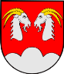
6. Kozy
Urząd Gminy w Kozach
Jacek Kaliński – Wójt
ul. Krakowska 4, 43-340 Kozy
tel.: +48 (33) 829 86 70
fax.: +48 (33) 829 86 74
e-mail: ug@kozy.pl
strona www: www.kozy.pl


7. Porąbka
Urząd Gminy w Porąbce
Paweł Zemanek - Wójt
ul. Krakowska 3, 43-353 Porąbka
tel.: +48 (33) 827-28-10
fax.: +48 (33) 827-28-00
e-mail: ors@porabka.pl
strona www: http://www.porabka.pl


8. Wilamowice
Urząd Gminy Wilamowice
Marian Trela - Burmistrz
ul. Rynek 1, 43-330 Wilamowice
tel.: +48 (33) 812 9434
fax.: +48 (33) 8129-431
e-mail: ug@wilamowice.pl
strona www: http://urzad.wilamowice.pl

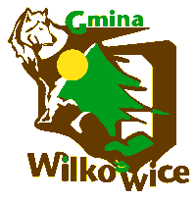
9. Wilkowice
Urząd Gminy w Wilkowicach
Janusz Zemanek - Wójt
ul. Wyzwolenia 25, 43-365 Wilkowice
Tel.: +48 (33) 499 0077 wew. 410
fax.: +48 (33) 499 00 77 wew. 420
e-mail: sekretariat@wilkowice.pl
strona www: http://www.wilkowice.pl
POWIAT ŻYWIECKI:

10. Powiat żywiecki
Andrzej Kalata - Starosta Żywiecki
ul. Krasińskiego 13, 34-300 Żywiec
tel.: +48 (33) 860 50 23
fax.: +48 (33) 860 50 83
e-mail:starostwo@zywiec.powiat.pl
strona www: www.zywiec.powiat.pl

11. Żywiec
Urząd Miasta w Żywcu
Antoni Szlagor - Burmistrz Miasta
34-300 Żywiec, Rynek 2
tel.: +48 (33)475-42-03
fax.: +48 (33) 475-42-02
e-mail: burmistrz@zywiec.pl
strona www: www.zywiec.pl

12. Czernichów
Urząd Gminy w Czernichowie
Barbara Kos-Harat - Wójt
Tresna ul Żywiecka 2, 34-311 Czernichów
tel.: +48 (33) 866 13 25
fax.: +48 (33) 866 12 87
e-mail: sekretariat@czernichow.com.pl,
strona www: www.czernichow.com.pl
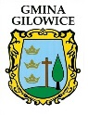
13. Gilowice
Urząd Gminy w Gilowicach
Krzysztof Okrzesik - Wójt
ul. Krakowska 40, 34-322 Gilowice
tel.: +48 (33) 865 30 20
fax.: +48 (033) 865 33 72
e-mail: uggilowice@gilowice.pl
str. www: www.gilowice.pl
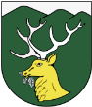
14. Jeleśnia
Urząd Gminy w Jeleśni
Anna Wasilewska - Wójt
ul. Plebańska 1, 34-340 Jeleśnia
tel.: +48 (33) 863 07 01
fax.: +48 (33) 863 67 97
e-mail: gminajelesnia@interia.pl
strona www: http://www.jelesnia.pl
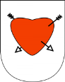
15. Milówka
Urząd Gminy Milówka
Robert Piętka – Wójt
ul. Jana Kazimierza 123, 34-360 Milówka
tel.: +48 (33) 863 71 90
fax.: (33) 863 76 00
e-mail: ugmilowka@milowka.com.pl
strona www: http://www.milowka.pl


16. Koszarawa
Urząd Gminy Koszarawa
Czesław Majdak - Wójt
34-332 Koszarawa 17
tel.: +48 (33) 863-94-07
fax.: +48 (33) 863 9373
e-mail: ugkoszarawa@gminakoszarawa.com
strona www: www.gminakoszarawa.pl
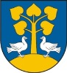
17. Lipowa
Urząd Gminy w Lipowej
Jan Góra - Wójt
34-324 Lipowa 708
tel.: +48 (33) 860 00 20
fax.: (33) 860 15 58
e-mail: sekretariat@lipowa.pl
strona www: www.lipowa.pl

18. Łękawica
Urząd Gminy w Łękawicy
Tadeusz Tomiczek –Wójt
ul. Wspólna 24, 34-321 Łękawica
tel.: +48 (33) 865 16 01
fax.: +48 (033) 865 17 01
e-mail: sekretariat@lekawica.com.pl
strona www: http://www.lekawica.com.pl
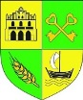
19. Łodygowice
Urząd Gminy w Łodygowicach
Andrzej Pitera - Wójt
ul. Piłsudskiego 75, 34-325 Łodygowice
tel.: +48 (33) 863 05 00
fax.: +48 (33) 863 05 01
e-mail: sekretariat@lodygowice.pl
strona www: www.lodygowice.pl


20. Radziechowy Wieprz
Urząd Gminy Radziechowy Wieprz
Maciej Mika – Wójt
Wieprz 700, 34-381 Radziechowy
tel.: +48 (33) 867 66 10
fax.: +48 (33) 867 66 13
e-mail: sekretarz@radziechowy-wieprz.pl
strona www: www.radziechowy-wieprz.pl
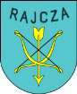
21. Rajcza
Urząd Gminy w Rajczy
Zbigniew Paciorek - Wójt
ul. Górska 1, 34-370 Rajcza
tel.: +48 (33) 864 31 58
fax.: +48 (33) 864 38 87
e-mail: ugrajcza@rajcza.com.pl
strona www: http://www.rajcza.com.pl

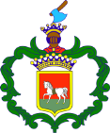
22. Ślemień
Urząd Gminy w Ślemieniu
Jarosław Krzak – Wójt
ul. Krakowska 148 34-323 Ślemień
tel.: +48 (33) 865 40 98
fax.: +48 (33) 865 40 98
e-mail: ugslemien@ugslemien.ig.pl
strona www: www.ug.slemien.ig.pl

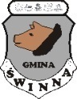
23. Świnna
Urząd Gminy w Świnnej
Henryk Jurasz - Wójt
ul. Wspólna 13, 34-331
tel.: +48 (33) 863 80 10
fax.: +48 (33) 863 8532
e-mail: ug@swinna.pl
strona www: http://www.swinna.pl


24. Ujsoły
Urząd Gminy w Ujsołach
Tadeusz Piętka - Wójt
ul. Gminna 1, 34-371 Ujsoły
tel.: +48 (33) 864 73 50
fax.: +48 (33) 864 73 54
e-mail: ugujsoly@ujsoly.com.pl
strona www: www.ujsoły.com.pl
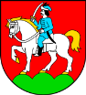
25. Węgierska Górka
Urząd Gminy w Węgierskiej Górce
Piotr Tyrlik - Wójt
ul. Zielona 43, 34-350 Węgierska Górka
tel.: +48 (33) 860 97 42
fax.: +48 (33) 860 97 98
e-mail: ugwg@wegierska-gorka.pl
strona www: http://www.wegierska-gorka.pl
WOJEWÓDZTWO MAŁOPOLSKIE
POWIAT SUSKI:
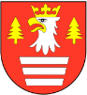
26. Powiat suski
Starostwo Powiatowe w Suchej Beskidzkiej
Józef Bałos – Starosta Suski
ul. Mickiewicza 19, 34-200 Sucha Beskidzka
tel.: +48 (33) 875 78 00
fax.: +48 (33) 874 25 11
e-mail: starostwo@powiatsuski.pl
strona www: http://www.powiatsuski.pl

27. Stryszawa
Urząd Gminy w Stryszawie
Rafał Lasek - Wójt
Stryszawa 17, 34-205 Stryszawa
tel.: +48 (33) 874 72 72
fax.: +48 (33) 874 72 72
e-mail: sekretariat@stryszawa.pl
strona www: http://www.stryszawa.pl

28. Zawoja
Urząd Gminy w Zawoi
Marcin Pająk – Wójt
34-222 Zawoja 1307
tel.: +48 (33) 877 54 00
fax: +48 (33) 877 50 15
e-mail: sekretariat@zawoja.ug.pl
strona www: www.zawoja.ug.pl
POWIAT WADOWICKI:
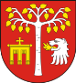29. Brzeźnica
Urząd Gminy Brzeźnica
Bogusław Antos - Wójt
Krakowska 109, 34-114 Brzeźnica
tel.: +48 (33) 879 20 29
fax.: +48 (33) 879 20 92
e-mail: gmina@brzeznica.pl
strona www: http://www.brzeznica.pl
POWIAT OŚWIĘCIMSKI:
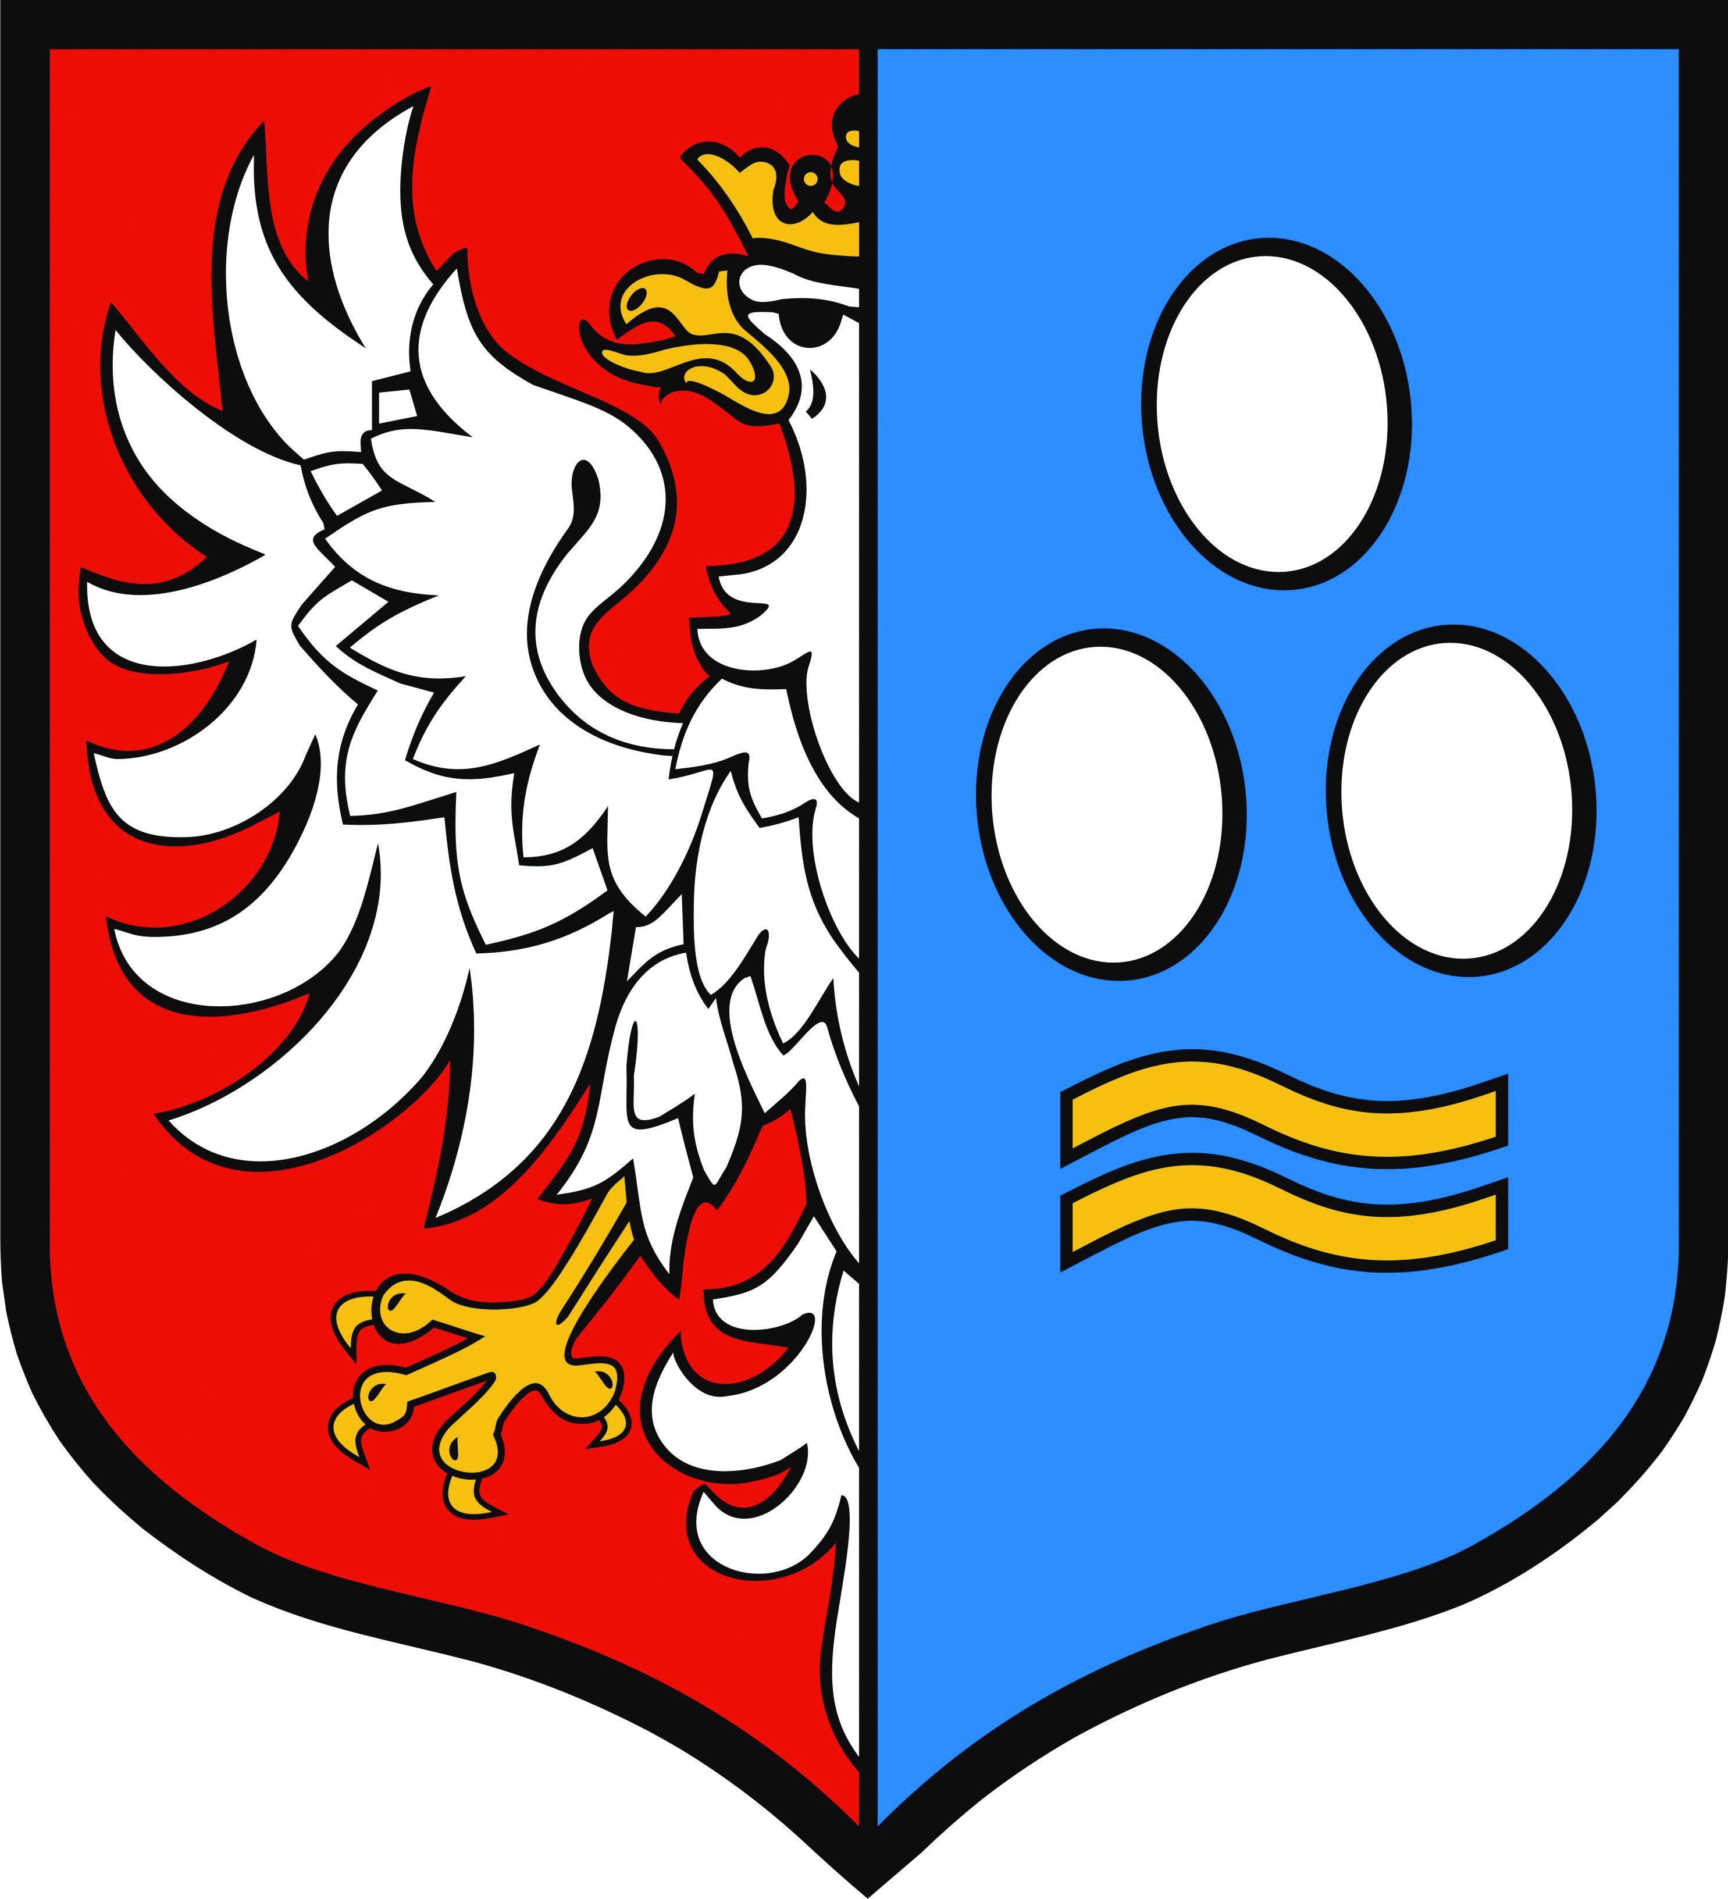
30. Kęty
Urząd Gminy Kęty
Krzysztof Klęczar - Burmistrz
ul. Rynek 7, 32-650 Kęty
tel.: +48 (33) 844 76 00
fax.: +48 (33) 844 76 60
e-mail: gmina@kety.pl
strona www: http://www.kety.pl


31. Polanka Wielka
Urząd Gminy Polanka Wielka
Grzegorz Gałgan - Wójt
ul. Długa 61, 32-607 Polanka Wielka
tel.: +48 (33) 848 80 08
fax.: +48 (33) 848 80 09
e-mail: gmina@polanka-wielka.pl
strona www: http://www.polanka-wielka.pl
POWIAT MYŚLENICKI:
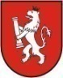
32. Pcim
Urząd Gminy Pcim
Piotr Hajduk - Wójt
32 - 432 Pcim 563
tel.: +48 (12) 274 80 50
fax.: +48 (12) 274 87 54
e-mail: sekretariat@pcim.pl
strona www: http://www.gminapcim.pl/
POWIAT PSZCZYŃSKI:
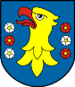
33. Powiat pszczyński
Starostwo Powiatowe w Pszczynie
Barbara Bandoła - Starosta Powiatu Pszczyńskiego
43-200 Pszczyna, ul. 3 Maja 10
tel.: +48 (32) 44 92 300
fax.: +48 (32) 44 92 399
e-mail: powiat@powiat.pszczyna.pl
strona www: http://www.powiat.pszczyna.pl
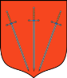
34. Gmina Zator
Urząd Miejski w Zatorze
Mariusz Makuch - Burmistrz Miasta Zator
32-640 Zator, ul. Plac Marszałka Józefa Piłsudskiego1
tel.: +48 (33) 841 22 15
fax.: +48 (33) 841 02 06
e-mail: gmina@zator.pl
strona www:www.zator.pl
POWIAT OŚWIĘCIM:
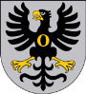
35. Starostwo Powiatowe w Oświęcimiu
Marcin Niedziela - Starosta Oświęcimski
ul. Stanisława Wyspiańskiego 10
32-602 Oświęcim
tel.: +48 (33) 844 96 00
fax.: +48 (33) 844 96 19
e-mail: sekretariat@powiat.oswiecim.pl
strona www: www.powiat.oswiecim.pl

36. Gmina Oświęcim
Urząd Gminy w Oświęcimiu
Mirosław Smolarek – Wójt Gminy Oświęcim
ul. Zamkowa 12, 32-600 Oświęcim
tel.: +48 (33) 844 95 50
fax.: +48 (33) 844 95 10
e-mail: gmina@oswiecim-gmina.pl
strona www: www.oswiecim-gmina.pl

37. Gmina Spytkowice
Urząd Gminy w Spytkowicach
Mariusz Krystian - Wójt Gminy
ul. Zamkowa 12, 34-116 Spytkowice
tel.: +48 (33) 879 18 20
fax.: +48 (33) 879 15 60
mail: gmina@spytkowice.net.pl
strona www: www.spytkowice.net.pl

38. Gmina Bystra - Sidzina
Urząd Gminy Bystra- Sidzina
Stanisław Tempka - Wójt Gminy
ul. Bystra Podhalańska 373, 34-235 Bystra-Sidzina
tel.: +48 (18) 268 12 20
fax.: +48 (18) 268 12 91
e-mail: gmina@bystra-sidzina.pl
strona www:http://www.bystra-sidzina.pl


39. Maków Podhalański
Urząd Miejski w Makowie Podhalańskim
Paweł Sala - Burmistrz
ul. Szpitalna 3, 34-220 Maków Podhalański
tel.: +48 (33) 874 97 24
fax.: +48 (33) 874 97 51
e-mail: urzad@makow-podhalanski.pl
strona www: http://www.makow-podhalanski.pl

40.Miasto Jordanów
Urząd Miasta Jordanowa
Andrzej Malczewski - Burmistrz
ul. Rynek 1, 34-240 Jordanów
tel.: +48 (18) 269 17 00
fax.: +48 (18) 269 17 19
mail: miasto@jordanow.pl
strona www: www.jordanow.pl
POWIAT WADOWICKI
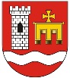
41. Urząd Gminy w Tomicach
Witold Grabowski - Wójt
ul. Wadowicka 51, 34-100 Tomice
tel.: +48 (33) 823-35-98
fax.: +48 (33) 823-35-98 wew. 13
e-mail: gmina@tomice.pl
strona www: www.tomice.pl
CZŁONKOWIE WSPIERAJĄCY

1. Książnica Beskidzka w Bielsku-Białej
Bogdan Kocurek – Dyrektor
ul. Słowackiego 17a, 43-300 Bielsko-Biała
tel.: +48 (33) 816 82 21
fax.: +48 (33) 812 65 20
e-mail:sekretariat@ksieznica.bielsko.pl
strona www: http://www.ksiaznica.bielsko.pl

2. Agencja Rozwoju Regionalnego S.A. w Bielsku – Białej
Stanisław Ginda - Prezes
ul. Cieszyńska 365, 43-382 Bielsko-Biała
tel./fax.: +48 (33) 816 91 62
email: biuro@arrsa.pl
strona www:www.arrsa.pl

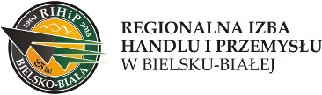
3. Regionalna Izba Handlu i Przemysłu w Bielsku-Białej
Janusz Targosz - Prezes
ul. Wzgórze 19, 43-300 Bielsko-Biała
tel.: +48 (33) 822 90 49
fax.: +48 (33) 822 04 48
e-mail: biuroizby@cci.pl,
DyrektorRIHiP: Witosław Wasilewski e-mail: wwasilewski@cci.pl
Z-ca Dyrektora/Księgowość - Anna Bednarska:abednarska@cci.pl
strona www: www.cci.pl

4. Stowarzyszenie Dolina Karpia
Franciszek Sałaciak - Prezes
ul. Rynek 2, 32-640 Zator
tel./fax.: +48 (033) 841 18 87
e-mail: biuro.lgr@dolinakarpia.org
strona www: www.dolinakarpia.org

CZŁONKOWIE HONOROWI

Jerzy Widzyk – Pełnomocnik Prezydenta Miasta Bielska-Białej ds. dróg ekspresowych.
Jerzy Krawczyk – w pełnił funkcję Prezesa Stowarzyszenia "Region Beskidy"
i Wiceprzewodniczącego Prezydium Euroregionu Beskidy.
Jacek Falfus – Poseł na Sejm RP, pełnił funkcję Sekretarza Stowarzyszenia "Region Beskidy".
Eva Richtrova – współzałożycielka „Euroregionu Beskidy”, pełniła funkcję Przewodniczącej Sdružení Region Beskydy, Przewodniczącej Prezydium Euroregionu Beskidy.
Andrzej Zieliński – współzałożyciel „Euroregionu Beskidy” oraz Stowarzyszenia „Region Beskidy”, pełnił funkcję Wiceprezesa Stowarzyszenia „Region Beskidy”.
Stanisław Baczyński – w Stowarzyszeniu „Region Beskidy” pełnił funkcję Członka i Przewodniczącego Komisji Rewizyjnej, Członka Zarządu.

Zbigniew Michniowski – pełnił funkcję Prezesa Zarządu Stowarzyszenia „Region Beskidy” oraz Przewodniczącego Prezydium Euroregionu Beskidy
CZŁONKOWIE ZARZĄDU
STOWARZYSZENIA REGION BESKIDY

Jarosław Klimaszewski - Prezes
Prezydent Miasta Bielska-Białej
Urząd Miejski w Bielsku-Białej
ul. Plac Ratuszowy 1, 43-300 Bielsko-Biała
tel.: +48 (33) 497 17 26
e-mail: prezydent@um.bielsko.pl
strona www: www.euroregion-beskidy.pl

Andrzej Kalata – Wiceprezes
Starosta żywiecki
Starostwo Powiatowe w Żywcu
ul. Krasińskiego 13, 34-300 Żywiec
tel.: +48 (33) 875 78 00
fax.: +48 (33) 874 25 11
e-mail: starostwo@zywiec.powiat.pl
strona www: http://www.starostwo.zywiec.pl
Małgorzata Bieszczad - Skarbnik
Zastępca Burmistrza Miasta Żywiec
Urząd Miasta Żywca
ul. Rynek 2, 34-300 Żywiec
tel.: +48 (33) 475 42 03
fax.: +48 (33) 475 4202
e-mail: sekretariat@zywiec.pl
strona www: www.zywiec.pl
Marian Błachut – Sekretarz
Burmistrz Miasta Czechowice-Dziedzice
Urząd Miejski w Czechowicach-Dziedzicach
ul. Plac Jana Pawła II 1, 43-502
tel.: +48 (32) 214 71 32
fax.: +48 (32) 214 71 52
e-mail: um@um.czechowice-dziedzice.pl,
strona www: http://www.czechowice-dziedzice.pl
Bogusław Antos – Członek Zarządu
Wójt Gminy Brzeźnica
Urząd Gminy w Brzeźnicy
Krakowska 109, 34-114 Brzeźnica
tel.: (33) 879 20 29
fax: (33) 879 20 92
e-mail: gmina@brzeznica.pl
strona www: http://www.brzeznica.pl
Henryk Jurasz – Członek Zarządu
Wójt Gminny Świnna
Urząd Gminy Świnna
ul. Wspólna 13, 34-331 Świnna
tel.: +48 (33) 863 80 10
fax.: +48 (33) 863 85 32
e-mail: ug@swinna.pl
strona www.: http://www.swinna.pl
Janusz Kociołek - Członek Zarządu
Naczelnik Wydziału Promocji, Kultury, Sportu i Funduszy
Starostwo Powiatowe w Suchej Beskidzkiej
ul. Kościelna 5b, 34-200 Sucha Beskidzka
tel.: +48 (33) 875-79-40
e-mail: promocja@powiatsuski.pl
strona www: http://www.powiatsuski.pl
Jolanta Konior – Członek Zarządu
Kierownik Biura ds. Promocji Powiatu, Kultury, Sportu i Turystyki
Starostwo Powiatowe w Bielsku-Białej
ul. Piastowska 40, 43-300 Bielsko-Biała
tel.: +48 (33) 813 68 73
e-mail: promocja@powiat.bielsko.pl
strona www: http://www.powiat.bielsko.pl
Marcin Niedziela - Członek Zarządu
Starosta Oświęcimski
Starostwo Powiatowe w Oświęcimiu
ul. Wyspiańskiego 10, 32-602 Oświęcim
tel.: +48 33 844 96 00
faks: +48 33 844 96 19
e-mail: sekretariat@powiat.oswiecim.pl
strona www: https://bip.powiat.oswiecim.pl/

SKŁAD KOMISJI REWIZYJNEJ
Marian Trela – Przewodniczący Komisji Rewizyjnej
Burmistrz Wilamowic
Urząd Miasta i Gminy Wilamowice
ul. Rynek 1, 43-330 Wilamowice
tel.: +48 (33) 812 94 34
fax.: +48 (33) 812 94 31
e-mail: ug@wilamowice.pl
str. www: www.wilamowice.pl

Dorota Nikiel - Członek Komisji Rewizyjnej
Członek Zarządu Powiatu Bielskiego
Starostwo Powiatowe w Bielsku-Białej
ul. Piastowska 40, 43-300 Bielsko-Biała
tel.: +48 (33) 812 25 87
e-mail: kancelaria@powiat.bielsko.pl
strona www: http://www.powiat.bielsko.pl

Paweł Zemanek - Członek Komisji Rewizyjnej
Wójt Gminy Porąbka
Urząd Gminy w Porąbce
ul. Krakowska 3, 43-353 Porąbka
tel.: +48 (33) 827-28-10
fax.: +48 (33) 827-28-00
e-mail: ors@porabka.pl
strona www: http://www.porabka.pl

